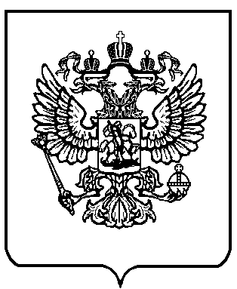

МИНИСТЕРСТВО ОБРАЗОВАНИЯ И НАУКИ
РОССИЙСКОЙ ФЕДЕРАЦИИ
(МИНОБРНАУКИ РОССИИ)

П Р И К А З

« ___ » ___________ 2013 г. | Москва | № ______
Об утверждении Порядка проведения всероссийской олимпиады школьников и образцов дипломов победителей и призеров заключительного этапа всероссийской олимпиады школьников

В соответствии с частью 3 статьи 77 Закона Российской Федерации от
29 декабря 2012 г. № 273-ФЗ «Об образовании в Российской Федерации» (Собрание
законодательства Российской Федерации, 2012, № 53 (ч. 1), ст. 7598; «Российская газета», 31 декабря 2012 г. № 303) и пунктом 5.2.48 Положения о Министерстве образования и науки Российской Федерации, утвержденного постановлением Правительства Российской Федерации от 3 июня 2013 г. № 466
( ), п р и к а з ы в а ю:
1. Утвердить прилагаемые Порядок проведения всероссийской олимпиады школьников и образцы дипломов победителей и призеров заключительного этапа всероссийской олимпиады школьников.
2. Признать утратившими силу приказы Министерства образования и науки Российской Федерации:
от 2 декабря 2009 г. № 695 «Об утверждении положения о всероссийской олимпиаде школьников» (зарегистрирован Министерством юстиции Российской Федерации 20 января 2010 г., регистрационный № 16016);
от 7 февраля 2011 г. № 168 «О внесении изменений в положение о всероссийской олимпиаде школьников, утверждённое приказом Министерства образования и науки Российской Федерации от 2 декабря 2009 г. № 695 (зарегистрирован Министерством юстиции Российской Федерации 18 марта 2011 г., регистрационный № 20173)
от 23 апреля 2008 г. № 134 «Об утверждении перечня общеобразовательных предметов, по которым проводится всероссийская олимпиада школьников» (зарегистрирован Министерством юстиции Российской Федерации 22 мая 2008 г. регистрационный № 11732);
от 19 мая 2008 г. № 151 «Об утверждении образцов дипломов победителей и призеров этапов всероссийской олимпиады школьников» (зарегистрирован Министерством юстиции Российской Федерации 10 июня 2008 г., регистрационный № 11832).
3. Настоящий приказ вступает в силу с 1 сентября 2013 г.

Министр Д.В. Ливанов

Приложение 1
УТВЕРЖДЕН
приказом Министерства образования
и науки Российской Федерации
от 2013 г. №

ПОРЯДОК
проведения всероссийской олимпиады школьников

I. Общие положения

1. Настоящий Порядок проведения всероссийской олимпиады школьников (далее - Порядок) определяет требования к организации всероссийской олимпиады школьников (далее - олимпиада), её участников, их права и обязанности, правила определения победителей и призёров, а также устанавливает перечень общеобразовательных предметов, по которым проводится олимпиада и образцы дипломов победителей и призёров заключительного этапа олимпиады.
2. Олимпиада проводится в целях выявления и развития у обучающихся творческих способностей и интереса к научной (научно-исследовательской) деятельности, пропаганды научных знаний, отбора лиц, проявивших выдающиеся способности в составы сборных команд Российской Федерации для участия в международных олимпиадах по общеобразовательным предметам.
3. Олимпиада проводится по следующим предметам: математика, русский, английский, немецкий, французский, испанский языки, информатика и ИКТ, физика, химия, биология, экология, география, астрономия, литература, история, обществознание, экономика, право, искусство (мировая художественная культура), физическая культура, технология, основы безопасности жизнедеятельности.
4. Олимпиада включает школьный, муниципальный, региональный и заключительный этапы.
5. Организаторами олимпиады являются:
школьного и муниципального этапов - орган местного самоуправления муниципального района или городского округа, осуществляющий управление в сфере образования;
регионального этапа - орган государственной власти субъекта Российской Федерации, осуществляющий государственное управление в сфере образования;
заключительного этапа - Министерство образования и науки Российской Федерации (далее – Минобрнауки России).
6. Организаторы олимпиады вправе привлекать к проведению олимпиады образовательные, научные, научно-исследовательские, профессиональные (в соответствии с профилем олимпиады) организации и учебно-методические объединения, общественные организации в порядке, установленном законодательством Российской Федерации.
7. Индивидуальные результаты участников каждого этапа олимпиады заносятся в рейтинговую таблицу результатов участников соответствующего этапа олимпиады по общеобразовательному предмету, представляющую собой ранжированный список участников, расположенных по мере убывания набранных ими баллов (далее - рейтинг). Участники с равным количеством баллов располагаются в алфавитном порядке.
8. Победители и призёры каждого этапа олимпиады награждаются дипломами.
Образцы дипломов победителей и призёров олимпиады утверждаются организаторами соответствующего этапа олимпиады.
9. Рабочим языком проведения олимпиады является русский язык (за исключением олимпиад по иностранным языкам).

II. Организация олимпиады

10. Олимпиада проводится ежегодно в рамках учебного года с 1 октября по 30 апреля.
11. Координацию организации и проведения олимпиады осуществляет Центральный оргкомитет олимпиады под руководством председателя.
12. Центральный оргкомитет олимпиады:
вносит предложения в Минобрнауки России по составу Центральных предметно-методических комиссий олимпиады по каждому общеобразовательному предмету, жюри заключительного этапа олимпиады по каждому общеобразовательному предмету, срокам проведения олимпиады на региональном и заключительном этапах, местам проведения заключительного этапа олимпиады, числу участников заключительного этапа олимпиады, набравших необходимое количество баллов на региональном этапе олимпиады по каждому образовательному предмету, по совершенствованию и развитию олимпиады;
устанавливает квоты победителей и призёров заключительного этапа олимпиады, которые составляют не более 35 процентов от общего числа участников заключительного этапа олимпиады по каждому общеобразовательному предмету, при этом число победителей заключительного этапа олимпиады не должно превышать 8 процентов от общего числа участников заключительного этапа олимпиады по каждому общеобразовательному предмету;
заслушивает отчёты Центральных предметно-методических комиссий олимпиады по каждому общеобразовательному предмету о результатах их работы, на основании которых вносит предложение в Минобрнауки России о продлении или прекращении полномочий составов каждой из них.
13. Состав Центрального оргкомитета олимпиады формируется из представителей образовательных организаций высшего образования, федеральных органов государственной власти, органов государственной власти субъектов Российской Федерации, органов местного самоуправления муниципальных районов и городских округов, Центральных предметно-методических комиссий олимпиады по каждому общеобразовательному предмету и утверждается Минобрнауки России.
14. Организационно-техническое и информационное обеспечение деятельности Центрального оргкомитета олимпиады осуществляет Минобрнауки России.
15. Для проведения научно-методического обеспечения олимпиады под руководством председателя создаются Центральные предметно-методические комиссии олимпиады по каждому общеобразовательному предмету, по которым проводится олимпиада.
16. Центральные предметно-методические комиссии олимпиады:
в срок до 1 сентября готовят методические рекомендации по разработке требований к организации и проведению школьного и муниципального этапов олимпиады по каждому общеобразовательному предмету, определяющие принципы составления олимпиадных заданий и формирования комплектов олимпиадных заданий, описание необходимого материально-технического обеспечения для выполнения олимпиадных заданий, критерии и методики оценивания выполненных олимпиадных заданий, процедуру регистрации участников олимпиады, показ олимпиадных работ, а также рассмотрения апелляций участников олимпиады;
в срок до 1 декабря разрабатывают и утверждают требования к проведению регионального и заключительного этапов олимпиады по каждому общеобразовательному предмету, определяющие описание необходимого материально-технического обеспечения для выполнения олимпиадных заданий, критерии и методики оценивания выполненных олимпиадных заданий, процедуру регистрации участников олимпиады, показ олимпиадных работ, рассмотрения апелляций участников олимпиады, время начала регионального этапа олимпиады с учётом часовых поясов;
составляют олимпиадные задания для регионального и заключительного этапов олимпиады, обеспечивают их конфиденциальность на всех этапах разработки и передачи в Минобрнауки России;
формируют и вносят в Минобрнауки России предложения по составу сборных команд Российской Федерации для участия в международных олимпиадах по общеобразовательным предметам;
вправе осуществлять перепроверку выполненных олимпиадных заданий регионального этапа олимпиады по поступившим жалобам в Минобрнауки России о нарушении установленного Порядка;
рассматривают заявления участников регионального или заключительного этапов олимпиады в случае, если во время проведения соответствующих этапов олимпиады жюри и участник олимпиады не смогли прийти к единому мнению по оценке выполненного олимпиадного задания;
ежегодно представляют Центральному оргкомитету олимпиады отчёт о результатах своей работы;
ежегодно представляют в Минобрнауки России аналитические отчёты о результатах олимпиады по каждому общеобразовательному предмету.
17. Составы Центральных предметно-методических комиссий олимпиады по каждому общеобразовательному предмету формируются из числа педагогических, научных, научно-педагогических работников и утверждаются Минобрнауки России.
18. Для объективной проверки олимпиадных заданий, выполненных участниками олимпиады, на каждом этапе олимпиады формируется жюри олимпиады по каждому общеобразовательному предмету.
19. Жюри олимпиады:
принимает для оценивания закодированные (обезличенные) олимпиадные работы участников олимпиады;
оценивает выполненные олимпиадные задания;
проводит показ и разбор выполненных олимпиадных заданий в очной форме;
рассматривает апелляции участников;
представляет результаты олимпиады её участникам;
определяет победителей и призёров олимпиады на основании рейтинга по каждому общеобразовательному предмету и в соответствии с квотой, установленной организатором олимпиады соответствующего этапа∗;
представляет организатору олимпиады результаты олимпиады (протоколы) для их утверждения;
составляет и представляет организатору соответствующего этапа олимпиады и предметно-методической комиссии аналитический отчёт о результатах выполнения олимпиадных заданий по каждому общеобразовательному предмету.
20. Состав жюри формируется из числа педагогических, научных и научно-педагогических работников и утверждается организатором олимпиады соответствующего этапа олимпиады.
21. Основными принципами деятельности Центрального оргкомитета олимпиады, Центральных предметно-методических комиссий, региональных и муниципальных предметно-методических комиссий, жюри всех этапов олимпиады являются компетентность, объективность, гласность, а также соблюдение норм профессиональной этики.

III. Проведение школьного этапа олимпиады

22. Школьный этап олимпиады проводится по заданиям, основанным на содержании образовательных программ общего образования с углублённым изучением общеобразовательных предметов 5 – 11 классов (далее - олимпиадные задания).

23. Конкретные сроки и места проведения школьного этапа олимпиады по каждому общеобразовательному предмету устанавливаются организатором соответствующего этапа олимпиады.

24. На школьном этапе олимпиады по каждому общеобразовательному предмету на добровольной основе принимают индивидуальное участие обучающиеся 5 - 11 классов образовательных организаций, реализующих образовательные программы общего образования.

25. Участники школьного этапа вправе выполнять олимпиадные задания, разработанные для более старших классов по отношению к тем, в которых они проходят обучения. В случае их прохождения на последующие этапы олимпиады, данные участники выполняют олимпиадные задания, разработанные для класса, который они выбрали на школьном этапе олимпиады.
26. Организатор школьного этапа олимпиады:
формирует оргкомитет школьного этапа олимпиады и утверждает его состав;
формирует жюри школьного этапа олимпиады по каждому общеобразовательному предмету;
формирует муниципальные предметно-методические комиссии по каждому общеобразовательному предмету и утверждает их составы;

определяет организационно-технологическую модель организации и проведения олимпиады школьного этапа;
утверждает требования к организации и проведению школьного этапа олимпиады по каждому общеобразовательному предмету, определяющие принципы составления олимпиадных заданий и формирования комплектов олимпиадных заданий, описание необходимого материально-технического обеспечения для выполнения олимпиадных заданий, критерии и методики оценивания выполненных олимпиадных заданий, процедуру регистрации участников олимпиады, показ олимпиадных работ, а также рассмотрения апелляций участников олимпиады;
заблаговременно информирует руководителей образовательных организаций, реализующих образовательные программы общего образования и расположенных на территории соответствующего муниципального образования, и обучающихся о срока проведения школьного этапа олимпиады по каждому общеобразовательному предмету, а также требованиях к организации и проведению школьного этапа олимпиады по каждому общеобразовательному предмету;
определяет квоты победителей и призёров школьного этапа олимпиады по каждому общеобразовательному предмету;
утверждает результаты олимпиады школьного этапа по каждому общеобразовательному предмету (список победителей и призёров олимпиады школьного этапа).

27. Оргкомитет школьного этапа олимпиады:

обеспечивает организацию и координацию проведения школьного этапа олимпиады в соответствии с утверждёнными требованиями и установленным Порядком;

обеспечивает хранение и конфиденциальность олимпиадных заданий по каждому общеобразовательному предмету;

обеспечивает сбор и хранение согласий родителей (законных представителей) на публикацию олимпиадной работы участников олимпиады на официальном сайте организатора олимпиады или олимпиады в сети «Интернет»;

осуществляет кодирование (обезличивание) олимпиадных работ участников школьного этапа олимпиады;

несёт ответственность за жизнь и здоровье участников олимпиады во время проведения школьного этапа по каждому общеобразовательному предмету.

28. Состав оргкомитета школьного этапа олимпиады формируется из представителей органа местного самоуправления в сфере образования, муниципальных предметно-методических комиссий по всем общеобразовательным предметам, педагогических и научно-педагогических работников.

29. Муниципальные предметно-методические комиссии разрабатывают:

требования к организации и проведению школьного этапа олимпиады по каждому общеобразовательному предмету с учётом методических рекомендаций, сформированных Центральными предметно-методическими комиссиями олимпиады;
составляют олимпиадные задания и формируют их комплекты для школьного этапа олимпиады с учётом методических рекомендаций, разработанных Центральными предметно-методическими комиссиями олимпиады;
обеспечивают конфиденциальность олимпиадных заданий для школьного этапа олимпиады на всех этапах их разработки, а также передачи в адрес организатора олимпиады.
30. Составы муниципальных предметно-методических комиссий олимпиады по каждому общеобразовательному предмету формируются из числа педагогических, научных, научно-педагогических работников.

IV. Проведение муниципального этапа олимпиады

31. Муниципальный этап олимпиады проводится по заданиям, основанным на содержании образовательных программ общего образования с углублённым изучением общеобразовательных предметов 7 - 11 классов.
32. Конкретные сроки проведения муниципального этапа олимпиады по каждому общеобразовательному предмету устанавливаются организатором регионального этапа олимпиады, но не позднее 15 декабря.
33. На муниципальном этапе олимпиады по каждому общеобразовательному предмету принимают индивидуальное участие:
участники школьного этапа олимпиады текущего учебного года, набравшие необходимое для участия в муниципальном этапе олимпиады количество баллов, установленное организатором муниципального этапа олимпиады;
победители и призёры муниципального этапа олимпиады предыдущего учебного года, продолжающие обучение в образовательных организациях, реализующих образовательные программы общего образования.

34. Победители и призеры муниципального этапа предыдущего года вправе выполнять олимпиадные задания, разработанные для более старших классов по отношению к тем, в которых они проходят обучения. В случае их прохождения на последующие этапы олимпиады, данные участники выполняют олимпиадные задания, разработанные для класса, который выбрали на муниципальном этапе олимпиады.
35. Организатор муниципального этапа олимпиады:
формирует оргкомитет муниципального этапа олимпиады и утверждает его состав;
формирует жюри муниципального этапа олимпиады по каждому общеобразовательному предмету;
устанавливает количество баллов по каждому общеобразовательному предмету, необходимое для участия на муниципальном этапе олимпиады;

определяет организационно-технологическую модель организации и проведения олимпиады муниципального этапа;
утверждает требования к организации и проведению муниципального этапа олимпиады по каждому общеобразовательному предмету, разработанные региональными предметно-методическими комиссиями и определяющие принципы составления олимпиадных заданий и формирования комплектов олимпиадных заданий, описание необходимого материально-технического обеспечения для выполнения олимпиадных заданий, критерии и методики оценивания выполненных олимпиадных заданий, процедуру регистрации участников олимпиады, показ олимпиадных работ, а также рассмотрения апелляций участников олимпиады;
заблаговременно информирует руководителей образовательных организаций, реализующих образовательные программы общего образования и расположенных на территории соответствующего муниципального образования, и участников муниципального этапа олимпиады о срока проведения муниципального этапа олимпиады по каждому общеобразовательному предмету, а также требованиях к организации и проведению муниципального этапа олимпиады по каждому общеобразовательному предмету;
определяет квоты победителей и призёров муниципального этапа олимпиады по каждому общеобразовательному предмету;
утверждает результаты олимпиады муниципального этапа по каждому общеобразовательному предмету (список победителей и призёров олимпиады муниципального этапа);
передаёт результаты участников олимпиады муниципального этапа по каждому общеобразовательному предмету организатору регионального этапа олимпиады в формате, установленным организатором регионального этапа.

36. Оргкомитет муниципального этапа олимпиады:

обеспечивает организацию и координацию проведения муниципального этапа олимпиады в соответствии с утверждёнными требованиями и установленным Порядком;

обеспечивает хранение и конфиденциальность олимпиадных заданий по каждому общеобразовательному предмету;

осуществляет кодирование (обезличивание) олимпиадных работ участников муниципального этапа олимпиады;

несёт ответственность за жизнь и здоровье участников олимпиады во время проведения муниципального этапа по каждому общеобразовательному предмету.

37. Состав оргкомитета муниципального этапа олимпиады формируется из представителей органа местного самоуправления в сфере образования, региональных предметно-методических комиссий, педагогических и научно-педагогических работников.

38. В городах федерального значения Москве и Санкт-Петербурге муниципальный этап Олимпиады проводится с учетом, установленных в указанных субъектах Российской Федерации особенностей организации местного самоуправления.

V. Проведение регионального этапа олимпиады

39. Региональный этап олимпиады проводится по заданиям, основанным на содержании образовательных программ общего образования с углублённым изучением общеобразовательных предметов 9 - 11 классов.
40. Конкретные сроки проведения регионального этапа олимпиады устанавливает Минобрнауки России, но не позднее 10 февраля.
Время начала регионального этапа олимпиады по каждому общеобразовательному предмету устанавливается с учётом часовых поясов в требованиях к проведению регионального этапа олимпиады по каждому общеобразовательному предмету, утверждённых Центральными предметно-методическими комиссиями.
Конкретные места проведения регионального этапа олимпиады устанавливает организатор соответствующего этапа олимпиады.
41. На региональном этапе олимпиады по каждому общеобразовательному предмету принимают индивидуальное участие:
участники муниципального этапа олимпиады текущего учебного года, набравшие необходимое для участия в региональном этапе олимпиады количество баллов, установленное организатором регионального этапа;
победители и призёры регионального этапа олимпиады предыдущего учебного года, продолжающие обучение в образовательных организациях, реализующих образовательные программы общего образования;

обучающиеся 9 - 11 классов образовательных организаций, расположенных за пределами территории Российской Федерации и реализующих имеющие государственную аккредитацию образовательные программы общего образования, и загранучреждений Министерства иностранных дел Российской Федерации, имеющих в своей структуре специализированные структурные образовательные подразделения.
42. Организатор регионального этапа олимпиады:
формирует оргкомитет регионального этапа олимпиады и утверждает его состав;
формирует региональные предметно-методические комиссии по каждому общеобразовательному предмет и утверждает их составы;
формирует жюри регионального этапа олимпиады по каждому общеобразовательному предмету;
устанавливает количество баллов по каждому общеобразовательному предмету, необходимое для участия на региональном этапе олимпиады;
утверждает требования к организации и проведению муниципального этапа олимпиады по каждому общеобразовательному предмету, определяющие принципы составления олимпиадных заданий и формирования комплектов олимпиадных заданий, описание необходимого материально-технического обеспечения для выполнения олимпиадных заданий, критерии и методики оценивания выполненных олимпиадных заданий, процедуру регистрации участников олимпиады, показ олимпиадных работ, а также рассмотрения апелляций участников олимпиады;
заблаговременно информирует руководителей органов местного самоуправления в сфере образования, образовательных организаций, реализующих образовательные программы общего образования и расположенных на территории соответствующего субъекта Российской Федерации, и участников регионального этапа олимпиады о сроках проведения регионального этапа олимпиады по каждому общеобразовательному предмету, а также требованиях к организации и проведению регионального этапа олимпиады по каждому общеобразовательному предмету;
обеспечивает участников регионального этапа олимпиады при необходимости проживанием и питанием на время проведения регионального этапа олимпиады по общеобразовательным предметам в соответствии с действующими санитарными правилами и нормами;
определяет квоты победителей и призёров регионального этапа олимпиады по каждому общеобразовательному предмету;
утверждает результаты регионального этапа олимпиады по каждому общеобразовательному предмету (список победителей и призёров олимпиады регионального этапа);
публикует на своём официальном сайте в сети «Интернет» олимпиадные работы победителей и призёров регионального этапа олимпиады по всем общеобразовательным предметам без указания персональных данных участников олимпиады;
передаёт результаты участников олимпиады регионального этапа по каждому общеобразовательному предмету организатору заключительного этапа олимпиады в формате, установленным организатором заключительного этапа.

43. Оргкомитет регионального этапа олимпиады:

обеспечивает организацию и координацию проведения регионального этапа олимпиады в соответствии с утверждёнными требованиями и установленным Порядком;

обеспечивает хранение и конфиденциальность олимпиадных заданий по каждому общеобразовательному предмету;

осуществляет кодирование (обезличивание) олимпиадных работ участников регионального этапа олимпиады;

несёт ответственность за жизнь и здоровье участников олимпиады во время проведения регионального этапа по каждому общеобразовательному предмету.

44. Состав оргкомитета регионального этапа олимпиады формируется из представителей органа государственной власти субъекта Российской Федерации, осуществляющего управление в сфере образования, региональных предметно-методических комиссий, педагогических и научно-педагогических работников.
45. Региональные предметно-методические комиссии олимпиады:

разрабатывают требования к организации и проведению муниципального этапа олимпиады по каждому общеобразовательному предмету с учётом методических рекомендаций, сформированных Центральными предметно-методическими комиссиями олимпиады;
составляют олимпиадные задания и формируют их комплекты для муниципального этапа олимпиады с учётом методических рекомендаций, разработанных Центральными предметно-методическими комиссиями олимпиады;
обеспечивают конфиденциальность олимпиадных заданий для муниципального этапа олимпиады на всех этапах их разработки, а также передачи в адрес организатора муниципального этапа олимпиады;
46. Составы региональных предметно-методических комиссий олимпиады по каждому общеобразовательному предмету формируются из числа педагогических, научных, научно-педагогических работников.
47. Состав жюри регионального этапа олимпиады ежегодно меняется не менее чем на пятую часть от общего числа членов предшествующего года, при этом ни один из членов жюри не может входить в его состав более пяти лет подряд.
48. Доставка олимпиадных заданий в адрес организаторов регионального этапа олимпиады осуществляется Минобрнауки России на электронных носителях в зашифрованном виде. Сроки расшифровки олимпиадных заданий устанавливаются требованиями к проведению регионального этапа олимпиады по каждому общеобразовательному предмету, в том числе с учётом часовых поясов.

VI. Проведение заключительного этапа олимпиады

49. Заключительный этап олимпиады проводится по заданиям, основанным на содержании образовательных программ общего образования с углублённым изучением общеобразовательных предметов 9 - 11 классов.
50. Конкретные сроки и места (субъекты Российской Федерации, организации) проведения заключительного этапа олимпиады устанавливает организатор соответствующего этапа олимпиады.
51. На заключительном этапе олимпиады по каждому общеобразовательному предмету принимают индивидуальное участие:
участники регионального этапа олимпиады текущего учебного года, набравшие необходимое для участия в заключительном этапе олимпиады количество баллов, установленное организатором заключительного этапа;
победители и призёры заключительного этапа олимпиады предыдущего учебного года, продолжающие обучение в образовательных организациях, реализующих образовательные программы общего образования.
52. Организатор заключительного этапа олимпиады:
согласовывает составы оргкомитетов заключительного этапа олимпиады по всем общеобразовательным предметам, представленных субъектами Российской Федерации или организациями, где проводится заключительный этап олимпиады;
формирует жюри заключительного этапа олимпиады по каждому общеобразовательному предмету;
устанавливает количество баллов по каждому общеобразовательному предмету, необходимое для участия в заключительном этапе олимпиады;
заблаговременно информирует руководителей органов государственной власти субъектов Российской Федерации, осуществляющие управление в сфере образования, оргкомитеты заключительного этапа олимпиады по общеобразовательным предметам и участников заключительного этапа олимпиады о срока проведения заключительного этапа олимпиады по каждому общеобразовательному предмету, а также требованиях к организации и проведению заключительного этапа олимпиады по каждому общеобразовательному предмету;
утверждает результаты заключительного этапа олимпиады по каждому общеобразовательному предмету (список победителей и призёров олимпиады заключительного этапа) и публикует их на официальном сайте олимпиады в сети «Интернет», в том числе протоколы жюри заключительного этапа;
публикует на официальном сайте олимпиады в сети «Интернет» олимпиадные работы победителей и призёров заключительного этапа олимпиады по всем общеобразовательным предметам без указания персональных данных участников олимпиады;
53. Оргкомитеты заключительного этапа олимпиады:

обеспечивают координацию проведения заключительного этапа олимпиады в соответствии с утверждёнными требованиями и установленным Порядком;

обеспечивают хранение и конфиденциальность олимпиадных заданий по каждому общеобразовательному предмету;

осуществляют кодирование (обезличивание) олимпиадных работ участников регионального этапа олимпиады;

несут ответственность за жизнь и здоровье участников олимпиады во время проведения заключительного этапа по каждому общеобразовательному предмету.

54. Составы оргкомитетов заключительного этапа олимпиады формируется из представителей органов государственной власти субъекта Российской Федерации, Центральных предметно-методических комиссий, педагогических и научно-педагогических работников и утверждаются органами государственной власти субъектов Российской Федерации, осуществляющими управление в сфере образования или организациями, где проводится заключительный этап олимпиады.
55. Доставка олимпиадных заданий в адрес оргкомитетов заключительного этапа олимпиады осуществляется Минобрнауки России на электронных носителях в зашифрованном виде. Сроки расшифровки олимпиадных заданий устанавливаются требованиями к проведению заключительного этапа олимпиады по каждому общеобразовательному предмету, в том числе с учётом часовых поясов.
56. Финансовое и методическое обеспечение заключительного этапа олимпиады (за исключением расходов на страхование жизни и здоровья участников заключительного этапа олимпиады, проезд участников заключительного этапа олимпиады и сопровождающих их лиц к месту проведения заключительного этапа и обратно, расходов на питание, проживание, транспортное и экскурсионное обслуживание сопровождающих лиц) осуществляются за счёт средств федерального бюджета.
57. Оргкомитеты заключительного этапа олимпиады вправе привлекать дополнительные финансовые средства из средств муниципальных, региональных бюджетов, а также внебюджетные средства.

VII. Требования к проведению олимпиады

58. При проведении этапов олимпиады для каждого участника олимпиады должно быть предоставлено отдельное рабочее место, оборудованное в соответствии с требованиями к проведению соответствующего этапа олимпиады по соответствующему общеобразовательному предмету. Все рабочие места участников Олимпиады должны обеспечивать участникам олимпиады равные условия и соответствовать действующим на момент проведения олимпиады санитарно-эпидемиологическим правилам и нормам.
59. В пункте проведения олимпиады вправе присутствовать представители организатора олимпиады, оргкомитета и жюри соответствующего этапа олимпиады, общественные наблюдатели, аккредитованные в порядке, установленном Минобрнауки России, а также должностные лица Минобрнауки России, Федеральной службы по надзору в сфере образования и науки.
60. До начала соответствующего этапа олимпиады по каждому общеобразовательному предмету представители организатора или оргкомитета олимпиады проводят инструктаж участников олимпиады - информируют о порядке проведения олимпиады, продолжительности олимпиады, порядке подачи апелляций о несогласии с выставленными баллами, о случаях удаления с олимпиады, а также о времени и месте ознакомления с результатами олимпиады.
61. Родители (законные представители) участника олимпиады не менее, чем за 3 дня перед началом школьного этапа олимпиады в письменной форме подтверждают:
ознакомление с установленным Порядком:
согласие на публикацию олимпиадной работы на официальном сайте организатора олимпиады или олимпиады в сети «Интернет».
62. Во время олимпиады участники:
должны соблюдать установленный Порядок;
должны следовать указаниям представителей организатора олимпиады или оргкомитета;
не вправе общаться друг с другом, свободно перемещаться по аудитории;
не вправе иметь справочные материалы, средства связи и электронно-вычислительную технику, за исключением случаев, установленных Центральными предметно-методическими комиссиям, и пользоваться ими.
63. В случае нарушения участником олимпиады установленного Порядка, представитель организатора или оргкомитета олимпиады вправе удалить данного участника олимпиады, лишив его права дальнейшего участия в олимпиаде. При удалении участника олимпиады составляется акт об удалении участника олимпиады.
64. Олимпиада проводится в спокойной и доброжелательной обстановке.
65. В целях обеспечения права на объективное оценивание работы участники олимпиады вправе подать в письменной форме апелляцию о несогласии с выставленными баллами в жюри олимпиады соответствующего этапа.
66. Участник олимпиады вправе перед подачей апелляции убедиться в том, что его работа проверена и оценена в соответствии с установленными критериями и методикой оценивания.
67. Рассмотрение апелляции проводится с участием самого участника олимпиады.
68. По результатам рассмотрения апелляции о несогласии с выставленными баллами жюри олимпиады принимает решение об отклонении апелляции и сохранении выставленных баллов или об удовлетворении апелляции и корректировки баллов.
69. В случае несогласия с результатами рассмотрения апелляции, участник регионального или заключительного этапов олимпиады вправе обратиться в течение семи календарных дней после окончания процедуры апелляции в Центральную предметно-методическую комиссию по общеобразовательному предмету с заявлением о пересмотре выставленных баллов.

Приложение 2

УТВЕРЖДЕН
приказом Министерства образования
и науки Российской Федерации
от 2013 г. №

Образец
диплома победителя заключительного этапа
всероссийской олимпиады школьников

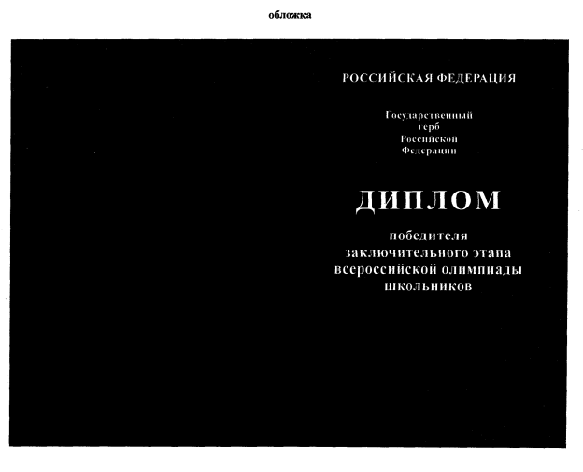
Примечание
Диплом победителя заключительного этапа всероссийской олимпиады школьников (далее - диплом) является защищенной от подделок полиграфической продукцией уровня защищенности "Б" и изготавливается по единому образцу в установленном порядке.
Диплом представляет собой титул, наклеенный на твердую обложку форматом 210 x 297 мм в развернутом виде со сгибом по середине изображения. Обложка диплома изготавливается из лидерина вишнево-красного цвета. Надписи и изображение Государственного герба Российской Федерации на обложке выполняются тиснением фольгой золотого цвета.
Общий цветовой фон титула зелено-палевый в обрамлении гильоширной рамки темно-зеленого цвета. В левой части титула в середине листа изображена эмблема всероссийской олимпиады школьников, опоясанная сверху лентой, стилизованной под Государственный флаг Российской Федерации.
В нижней правой части титула печатаются выходные данные организации-изготовителя, которые включают следующую информацию: название организации, место изготовления, номер заказа, год издания, уровень защиты.
Дипломы имеют нумерацию, состоящую из 10 символов:
первый - четвертый символы - серия, обозначается четырьмя заглавными буквами "ПО ЗЭ";
пятый - десятый символы - порядковый номер (шесть цифр, начиная с 000 001)

Приложение 3

УТВЕРЖДЕН
приказом Министерства образования
и науки Российской Федерации
от 2013 г. №

Образец
диплома призёра заключительного этапа
всероссийской олимпиады школьников

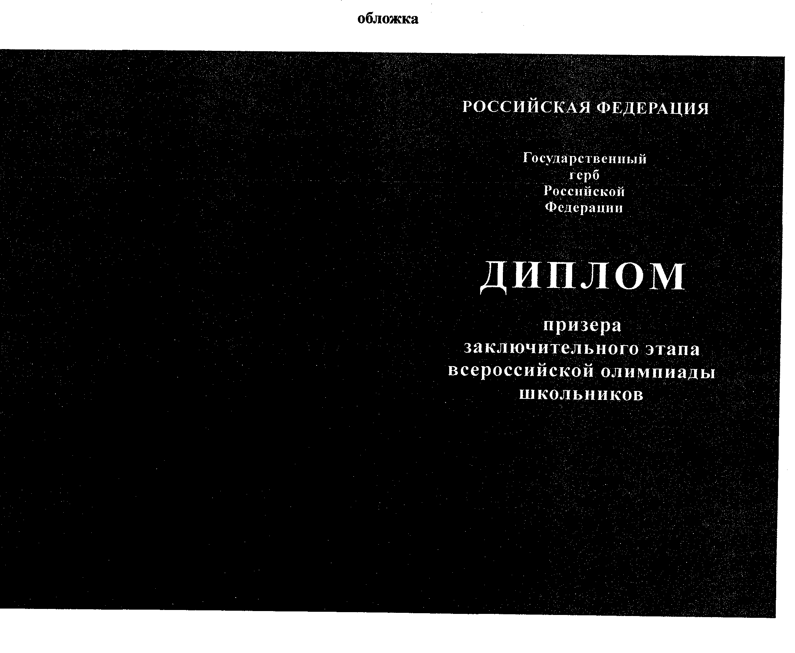

Примечание

Диплом призера заключительного этапа всероссийской олимпиады школьников (далее - диплом) является защищенной от подделок полиграфической продукцией уровня защищенности "Б" и изготавливается по единому образцу в установленном порядке.
Диплом представляет собой титул, наклеенный на обложку форматом 210 x 297 мм в развернутом виде со сгибом по середине изображения. Обложка диплома изготавливается из лидерина зеленого цвета. Надписи и изображение Государственного герба Российской Федерации на обложке выполняются тиснением фольгой золотого цвета.
Общий цветовой фон титула зелено-палевый в обрамлении гильоширной рамки темно-зеленого цвета. В левой части титула в середине листа изображена эмблема всероссийской олимпиады школьников, опоясанная сверху лентой, стилизованной под Государственный флаг Российской Федерации.
В нижней правой части титула печатаются выходные данные организации-изготовителя, которые включают следующую информацию: название организации, место изготовления, номер заказа, год издания, уровень защиты.
Дипломы имеют нумерацию, состоящую из 10 символов:
первый - четвертый символы - серия, обозначается четырьмя заглавными буквами "ПР ЗЭ";
пятый - десятый символы - порядковый номер (шесть цифр, начиная с 000 001).
Нумерация выполняется высоким способом печати.

 в случае равного количества баллов участников олимпиады, занесённых в итоговую таблицу, решение об увеличении квоты победителей и (или) призёров этапа олимпиады определяет организатор олимпиады соответствующего этапа
Например, первый будет иметь нумерацию - ПО ЗЭ 000001
Например, первый диплом будет иметь нумерацию - ПР ЗЭ 000001

